放款管理系統專案

業務功能需求規格書

帳務作業

|  |  |
| --- | --- |
| 文件類別代號： | URS |
| 版　　　　次： | V1.6 |
| 機　密 等 級： | 密 |
| 文 件 日 期： | 2021/6/25 |

|  |  |  |
| --- | --- | --- |
| 製作 | 審查 | 核可 |
|  |  |  |

新光人壽保險股份有限公司

Shin Kong Life Insurance Co., Ltd.

新光人壽保險股份有限公司

Shin Kong Life Insurance Co., Ltd.

新光人壽保險股份有限公司

Shin Kong Life Insurance Co., Ltd.

文件制／修訂履歷

新光人壽保險股份有限公司

Shin Kong Life Insurance Co., Ltd.

|  |  |  |  |  |  |
| --- | --- | --- | --- | --- | --- |
| 制／修訂  版次 | 制／修訂  日期 | 制／修訂  說明 | 作  者 | 核  准 | 備  註 |
| V0.1 | 2019/12/25 | 初版 | 陳綺萍 |  |  |
| V1.6 | 2021/6/25 | 交付URS  L3925.L3926.L3943.L3922.L3924.L3440 | 余家興 |  |  |
|  |  |  |  |  |  |
|  |  |  |  |  |  |
|  |  |  |  |  |  |

目　　錄

[第1章 概述 1](#_Toc30177080)

[1.1 專案名稱 1](#_Toc30177081)

[1.2 專案目標 1](#_Toc30177082)

[1.3 系統範圍 2](#_Toc30177083)

[第2章 需求說明 3](#_Toc30177084)

[2.1 功能性需求 3](#_Toc30177085)

[2.2 非功能性需求 8](#_Toc30177086)

[第3章 系統需求 9](#_Toc30177087)

[3.1 系統功能結構圖 9](#_Toc30177088)

[3.2 系統功能說明 10](#_Toc30177089)

[第4章 其他與附件 127](#_Toc30177090)

[4.1 其他 127](#_Toc30177091)

[4.2 附件 127](#_Toc30177092)

# 第1章 概述

## 1.1 專案名稱

新光人壽「放款管理系統專案」（以下簡稱本專案）。

## 1.2 專案目標

業務連動財務、帳務資訊即時處理，減少原有系統間等候轉檔時間落差，提升作業速度，各類交易操作介面單一化，減少操作複雜度，並整合貸前、貸中、貸後各系統資訊流。統一營運平台資訊，使帳務系統資訊清晰呈現，利於業務推展分析及風險控管，提升競爭力，並有效衡量客戶風險程度，符合外法內規。提升軟硬體規格，提升資料作業處理及系統效能，簡化需求開發的困難度。

## 1.3 系統範圍

### 1.3.1系統範圍



### 1.3.2系統範圍說明

放款管理系統提供9項作業功能，並與Eloan、核心帳務、及催收債協等前中後台相關資訊整合，使放款部能順利運作放款各項作業。

# 第2章 需求說明

## 2.1 功能性需求

## 2.2 非功能性需求

N/A

# 第3章 系統需求

## 3.1 系統功能結構圖

## 3.2 系統功能說明

###### [L3925還款分配試算](file:///C:\Users\yah12\Desktop\重要\工作紀錄\PJ201800012_URS_3帳務作業_V1.1(本機).doc#_期款回收、部分償還、預繳流程) \*\*\*

* 功能說明

|  |  |
| --- | --- |
| 功能名稱 | 還款分配試算 |
| 進入條件 | 客戶部份償還時使用 |
| 基本流程 | 1.參考「作業流程.放款作業」流程  2.如指定單一撥款時,輸入一定還款金額,由電腦推算償還至入帳日之應繳金額,若有餘額,擇列入部分償還金額,並假設總期數不變,重算每期攤還金額.  3.如未輸入撥款序號時,擇由電腦根據入帳日及應繳日順序,逐筆撥款攤還,若有餘額,則列入溢短收 |
| 選用流程 |  |
| 例外流程 |  |
| 執行後狀況 |  |
| 特別需求 | 1.使用共用元件LoanCom  2.使用共用元件LoanDueAmtCom  3.使用共用元件LoanSetRepayIntCom  4.使用共用元件LoanCalcRepayIntCom  5.使用共用元件BaTxCom |
| 參考 |  |

* Table List:

|  |  |  |
| --- | --- | --- |
| 序號 | 名稱 | 說明 |
| 1 | LoanBorMain | 放款主檔 |

* UI畫面

輸入畫面：

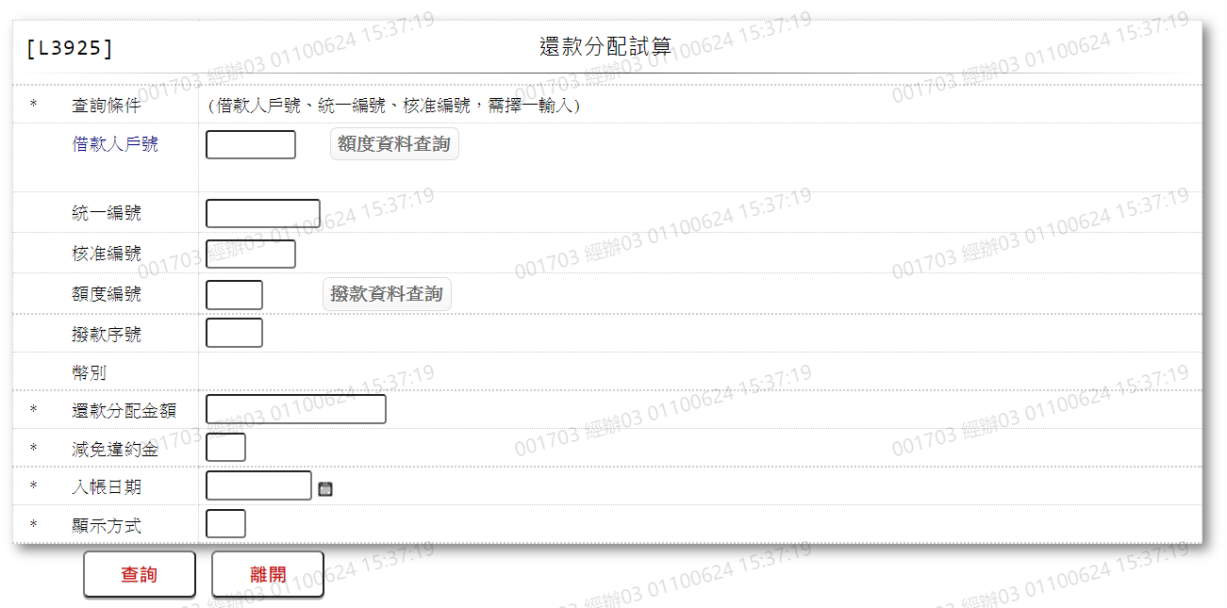

* 輸入畫面按鈕說明

|  |  |  |
| --- | --- | --- |
| 序號 | 按鈕名稱 | 功能說明 |
| 1 | 查詢 | <<檢查說明>>  1.檢核此客戶是否存在放款主檔,若不存在顯示錯誤訊息:”E0001,查詢資料不存在(放款主檔)”  2.檢核入帳日期<上次繳息日或入帳日期=撥款日期時顯示錯誤訊息:”E3064,該筆放款應繳日尚未到(上次繳息日)”  3.檢核還款分配金額,還款分配金額不可小於到期應繳總金額,否則顯示錯誤訊息:”E3065,還款分配金額不足(總金額)”  4.若查無放款資料,則顯示錯誤訊息:”E3070,查無可計息的放款資料”  <<成功處理說明>>  5.依輸入條件顯示試算結果 |
| 2 | 離開 | 關閉此查詢畫面 |
| 3 | 隱藏/顯示 | 輸入條件切換隱藏及顯示 |

* 輸入畫面資料說明

|  |  |  |  |  |  |  |  |
| --- | --- | --- | --- | --- | --- | --- | --- |
| 序號 | 欄位 | 說明 | | | | | 處理邏輯及注意事項 |
| 資料長度 | 預設值 | 選單內容 | 必填 | R/W |
|  | 借款人戶號,統一編號或核准編號擇一輸入 | | | | | | |
| 1 | 借款人戶號 | 7 |  |  |  | W | 1.自行輸入數字,有值時,檢核條件:需檢核是否存在[客戶主檔(CustMain)] |
|  | 額度資料查詢 | 按鈕 |  |  |  |  | 連結至【L2015額度明細資料查詢】供查詢,帶回[戶號] |
|  | 戶名 |  |  |  |  | R | 依據[借款人戶號(CustNo)],對應[客戶主檔(CustMain)]顯示[戶名(CustName)] |
|  | 輸入[借款人戶號]時,檢核是否存在[客戶主檔],若不存在則顯示錯誤訊息:”E0001,查詢資料不存在(客戶資料主檔)” | | | | | | |
| 2 | 統一編號 | 10 |  |  |  | W | 1.輸入文字,有值時,檢核條件：  (1).身份證格式/A(ID\_UNINO,0)  (2).需檢核是否存在[客戶主檔(CustMain)] |
|  | 顧客資料查詢 | 按鈕 |  |  |  |  | 連結至【L1001顧客明細資料查詢】供查詢,帶回[統一編號] |
|  | 戶名 |  |  |  |  | R | 依據[統一編號(CustId)],對應[客戶主檔(CustMain)]顯示[戶名(CustName)] |
|  | 輸入[統一編號]時,檢核是否存在[客戶主檔],若不存在則顯示錯誤訊息:”E0001,查詢資料不存在(客戶資料主檔)” | | | | | | |
| 3 | 核准號碼 | 7 |  |  |  | W | 1.輸入數字,有值時,檢核條件：  (1).不可為0/V(2,0)  (2).需檢核是否存在[額度主檔(FacMain)] |
|  | 核准號碼查詢 | 按鈕 |  |  |  |  | 連結至【L2016核准號碼明細資料查詢】供查詢,帶回[核准編號] |
|  | 戶名 |  |  |  |  | R | 依據[核准號碼(ApplNo)],取得[額度主檔(FacMain)][戶號(CustNo)],對應[客戶主檔(CustMain)],顯示[戶名(CustName)] |
|  | 輸入[核准號碼]時,檢核是否存在[額度主檔],若不存在則顯示錯誤訊息:”E0001,查詢資料不存在(額度主檔 核准編號)” | | | | | | |
|  | 以上項目需擇一輸入,否則顯示錯誤訊息"需擇一輸入" | | | | | | |
| 4 | 額度編號 | 3 |  |  |  | W | 1.自行輸入數字  2.輸入[核准號碼]時,自動帶值,不可修改 |
|  | 撥款資料查詢 | 按鈕 |  |  |  |  | 連結至【L3002撥款明細資料查詢】供查詢,帶回[額度編號].[撥款序號] |
|  | 1.輸入[額度編號]時,檢核是否存在[額度主檔],若不存在則顯示錯誤訊息:”E0001,查詢資料不存在(額度主檔 借款人戶號 額度編號)”  2.輸入[額度編號]時,檢核此[額度][商品代碼]是否存在[商品參數檔],若不存在顯示錯誤訊息:”E0001,查詢資料不存在(商品參數檔)”  3.輸入[額度編號]時,檢核此[額度]是否為待放行資料,若是則顯示錯誤訊息:”E0021,該筆資料待放行中(額度檔 戶號 額度編號) | | | | | | |
| 5 | 撥款序號 | 3 |  |  |  | W | 1.[額度編號]未輸入時,不可輸入  2.其他自行輸入數字 |
|  | 1.輸入[撥款序號]時,檢核是否存在[放款主檔],若不存在則顯示錯誤訊息:”E0001,查詢資料不存在(放款主檔 戶號 額度編號 撥款序號/預約序號)”  2.輸入[撥款序號]時,檢核此[撥款]是否為待放行資料,若是則顯示錯誤訊息:”E0021,該筆資料待放行中(額度檔 戶號 額度編號 撥款序號) | | | | | | |
| 6 | 幣別 |  | TWD |  |  | R | 1.自動顯示  2.[撥款序號]有值時,帶入值  (1). LoanBorMain. CurrencyCode  3.[撥款序號]未輸入且[額度編號]有值時,帶入值  (1). FacMain.CurrencyCode |
| 7 | 還款分配金額 | 14.2/14 |  |  | V | W | 1.必須輸入數字,檢核條件:不可大於放款餘額/V(5) |
| 8 | 減免違約金 | 1 | 0 | 下拉選單依據CdCode的DefCode=CdCode.BreachFlag限[啟用記號(Enable)]=[Y.啟用][選單1] | V | W | 1.必須輸入代碼,檢核條件：依選單/V(H) |
| 9 | 入帳日期 | 7 | 會計日 | 日期選單 | V | W | 1.必須輸入日期,檢核條件  (1).不可為空/V(7)  (2).日期格式/A(DATE,0)  (3).不可小於會計日/V(5) |
| 10 | 顯示方式 | 1 | 0 | 0:瀏覽  1:印表 | V | W | 1.必須輸入代碼,檢核條件：依選單/V(H) |

輸出畫面：

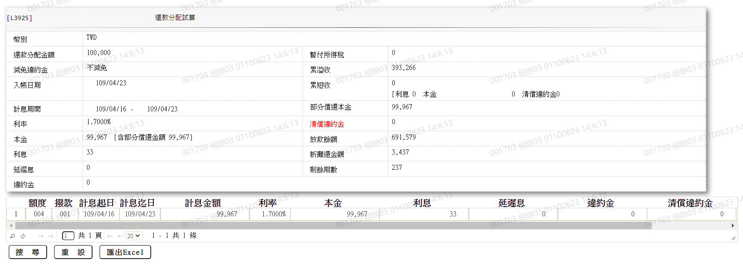

* 輸出畫面資料說明

|  |  |  |  |  |
| --- | --- | --- | --- | --- |
| 序號 | 欄位型態 | 欄位名稱 | 資料來源 | 輸出/功能說明 |
| 1 | 資料 | 幣別 | 顯示輸入畫面值 | 幣別 |
| 2 | 資料 | 還款分配金額 | 顯示輸入畫面值 | 還款分配金額999,999 |
| 3 | 資料 | 暫付所得稅 |  | 暫付所得稅999,999 |
| 4 | 資料 | 減免違約金 | 顯示輸入畫面值 | 減免違約金 |
| 5 | 資料 | 累溢收 | BaTxCom.Excessive | 累溢收999,999 |
| 6 | 資料 | 入帳日期 | 顯示輸入畫面值 | 入帳日期yyy/mm/dd |
| 7 | 資料 | 累短收 | BaTxCom.Shortfall | 累短收999,999 |
| 7-1 | 資料 | 累短收-本金 | BaTxCom.ShortfallPrincipal | 累短收-本金999,999 |
| 7-2 | 資料 | 累短收-利息 | BaTxCom.ShortfallInterest | 累短收-利息999,999 |
| 7-3 | 資料 | 累短收-清償違約金 | BaTxCom.ShortCloseBreach | 累短收-清償違約金999,999 |
| 8 | 資料 | 計息期間(起) | LoanCalcRepayIntCom.RepayInt.StartDate | 計息期間(起) yyy/mm/dd |
| 8-1 | 資料 | 計息期間(迄) | LoanCalcRepayIntCom.RepayInt.EndDate | 計息期間(迄)yyy/mm/dd |
| 9 | 資料 | 溢繳金額/部分償還本金 | 還款分配金額-(本金+利息+延遲息+違約金+清償違約金) | 溢繳金額/部分償還本金999,999 |
| 10 | 資料 | 利率 | LoanCalcRepayIntCom.StoreRate | 利率99.9999 |
| 11 | 資料 | 清償違約金 |  | 清償違約金999,999 |
| 12 | 資料 | 本金 | LoanCalcRepayIntCom.Principal | 本金999,999 |
| 13 | 資料 | 放款餘額 | 放款餘額-本金 | 放款餘額999,999 |
| 14 | 資料 | 利息 | LoanCalcRepayIntCom.Interest | 利息999,999 |
| 15 | 資料 | 新攤還金額 | LoanDueAmtCom.DueAmt | 新攤還金額999,999 |
| 16 | 資料 | 延遲息 | LoanCalcRepayIntCom.DelayInt | 延遲息999,999 |
| 17 | 資料 | 剩餘期數 | 總期數- LoanCalcRepayIntCom.PaidTerms | 剩餘期數 |
| 18 | 資料 | 違約金 | LoanCalcRepayIntCom.BreachAmt | 違約金999,999 |

* 輸出多筆畫面資料說明

|  |  |  |  |  |
| --- | --- | --- | --- | --- |
| 序號 | 欄位型態 | 欄位名稱 | 資料來源 | 輸出/功能說明 |
| 1 | 資料 | 額度 | LoanBorMain.FacmNo | 額度 |
| 2 | 資料 | 撥款 | LoanBorMain.BormNo | 撥款 |
| 3 | 資料 | 計息起日 | LoanCalcRepayIntCom.RepayInt. StartDate | 計息起日yyy/mm/dd |
| 4 | 資料 | 計息迄日 | LoanCalcRepayIntCom.RepayInt. EndDate | 計息迄日yyy/mm/dd |
| 5 | 資料 | 計息金額 | LoanCalcRepayIntCom.RepayInt. Amount | 計息金額999,999 |
| 6 | 資料 | 利率 | LoanCalcRepayIntCom.RepayInt. StoreRate | 利率99.9999 |
| 7 | 資料 | 本金 | LoanCalcRepayIntCom.RepayInt. Principal | 本金999,999 |
| 8 | 資料 | 利息 | LoanCalcRepayIntCom.RepayInt. Interest | 利息999,999 |
| 9 | 資料 | 延遲息 | LoanCalcRepayIntCom.RepayInt. DelayInt | 延遲息999,999 |
| 10 | 資料 | 違約金 | LoanCalcRepayIntCom.RepayInt. BreachAmt | 違約金999,999 |
| 11 | 資料 | 清償違約金 | LoanCalcRepayIntCom.RepayInt. CloseBreachAmt | 清償違約金999,999 |
| 12 | 資料 | 放款餘額 | LoanCalcRepayIntCom.RepayInt. LoanBal | 放款餘額999,999 |

* 選單1/L6064

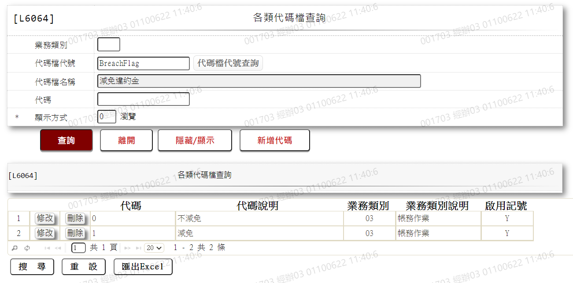

###### [L3926變更期款試算](file:///C:\Users\yah12\Desktop\重要\工作紀錄\PJ201800012_URS_3帳務作業_V1.1(本機).doc#_期款回收、部分償還、預繳流程) \*\*\*

* 功能說明

|  |  |
| --- | --- |
| 功能名稱 | 變更期款試算 |
| 進入條件 | 客戶部份償還時使用 |
| 基本流程 | 1.參考「作業流程.放款作業」流程  2.輸入新攤還金額,由電腦試算應部分償還本金之金額及利息等.  3.新攤還金額應<原攤還金額.  4.本功能僅適用於攤還方式為本息平均戶或本金平均戶 |
| 選用流程 |  |
| 例外流程 |  |
| 執行後狀況 |  |
| 特別需求 | 1.使用共用元件LoanCom  2.使用共用元件LoanDueAmtCom  3.使用共用元件LoanSetRepayIntCom  4.使用共用元件LoanCalcRepayIntCom  5.使用共用元件BaTxCom |
| 參考 |  |

* Table List:

|  |  |  |
| --- | --- | --- |
| 序號 | 名稱 | 說明 |
| 1 | LoanBorMain | 放款主檔 |

* UI畫面

輸入畫面：

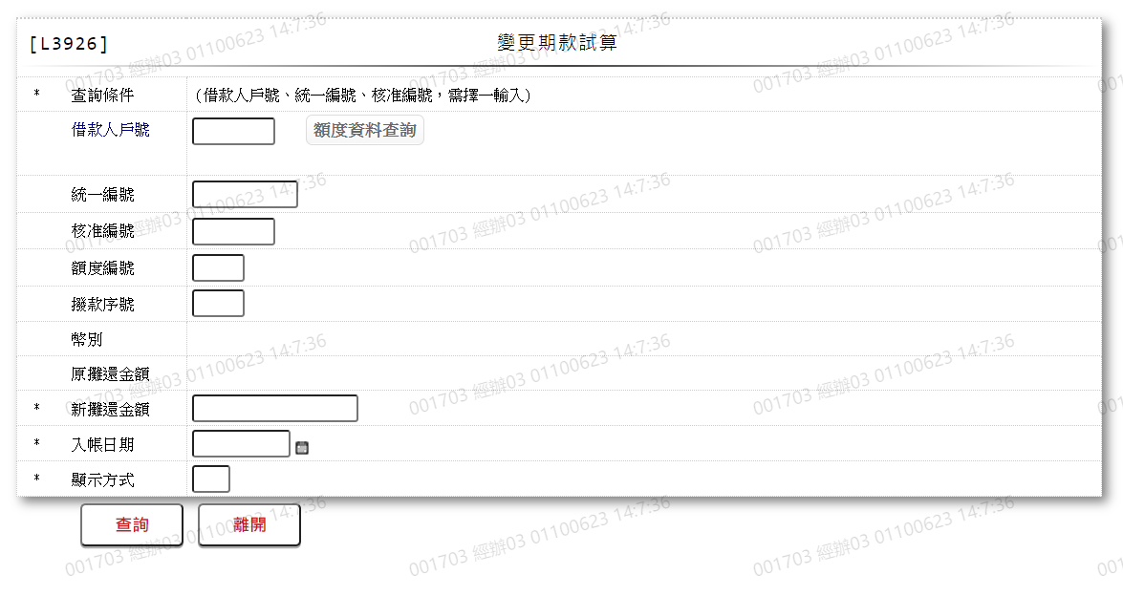

* 輸入畫面按鈕說明

|  |  |  |
| --- | --- | --- |
| 序號 | 按鈕名稱 | 功能說明 |
| 1 | 查詢 | <<檢查說明>>  1.檢核此撥款是否存在放款主檔,若不存在顯示錯誤訊息:”E0001,查詢資料不存在(放款主檔)”  2.檢核此撥款是否為正常戶,若非正常戶,則顯示錯誤訊息:”E3063,該筆放款戶況非正常戶”  3. 檢核此撥款是否[攤還方式]為[本息平均法]及[本金平均法],若不是則顯示錯誤訊息:”E3066,該筆放款攤還方式非本息平均法及本金平均法(攤還方式)”  4.檢核入帳日期<上次繳息日或入帳日期=撥款日期時顯示錯誤訊息:”E3064,該筆放款應繳日尚未到(上次繳息日)”  5.[攤還方式(AmortizedCode)]為[3.本息平均法]時檢核,新攤還金額不可小於等於最後本金餘額之利息,否則顯示錯誤訊息:” E3067, 因該筆放款有最後本金餘額，新攤還金額不足以繳息(最後本金餘額的利息)“  <<成功處理說明>>  6.依輸入條件顯示試算結果 |
| 2 | 離開 | 關閉此查詢畫面 |
| 3 | 隱藏/顯示 | 輸入條件切換隱藏及顯示 |

* 輸入畫面資料說明

|  |  |  |  |  |  |  |  |
| --- | --- | --- | --- | --- | --- | --- | --- |
| 序號 | 欄位 | 說明 | | | | | 處理邏輯及注意事項 |
| 資料長度 | 預設值 | 選單內容 | 必填 | R/W |
|  | 借款人戶號,統一編號或核准編號擇一輸入 | | | | | | |
| 1 | 借款人戶號 | 7 |  |  |  | W | 1.自行輸入數字,有值時,檢核條件:需檢核是否存在[客戶主檔(CustMain)] |
|  | 額度資料查詢 | 按鈕 |  |  |  |  | 連結至【L2015額度明細資料查詢】供查詢,帶回[戶號] |
|  | 戶名 |  |  |  |  | R | 依據[借款人戶號(CustNo)],對應[客戶主檔(CustMain)]顯示[戶名(CustName)] |
|  | 輸入[借款人戶號]時,檢核是否存在[客戶主檔],若不存在則顯示錯誤訊息:”E0001,查詢資料不存在(客戶資料主檔)” | | | | | | |
| 2 | 統一編號 | 10 |  |  |  | W | 1.輸入文字,有值時,檢核條件：  (1).身份證格式/A(ID\_UNINO,0)  (2).需檢核是否存在[客戶主檔(CustMain)] |
|  | 顧客資料查詢 | 按鈕 |  |  |  |  | 連結至【L1001顧客明細資料查詢】供查詢,帶回[統一編號] |
|  | 戶名 |  |  |  |  | R | 依據[統一編號(CustId)],對應[客戶主檔(CustMain)]顯示[戶名(CustName)] |
|  | 輸入[統一編號]時,檢核是否存在[客戶主檔],若不存在則顯示錯誤訊息:”E0001,查詢資料不存在(客戶資料主檔)” | | | | | | |
| 3 | 核准號碼 | 7 |  |  |  | W | 1.輸入數字,有值時,檢核條件：  (1).不可為0/V(2,0)  (2).需檢核是否存在[額度主檔(FacMain)] |
|  | 核准號碼查詢 | 按鈕 |  |  |  |  | 連結至【L2016核准號碼明細資料查詢】供查詢,帶回[核准編號] |
|  | 戶名 |  |  |  |  | R | 依據[核准號碼(ApplNo)],取得[額度主檔(FacMain)][戶號(CustNo)],對應[客戶主檔(CustMain)],顯示[戶名(CustName)] |
|  | 輸入[核准號碼]時,檢核是否存在[額度主檔],若不存在則顯示錯誤訊息:”E0001,查詢資料不存在(額度主檔 核准編號)” | | | | | | |
|  | 以上項目需擇一輸入,否則顯示錯誤訊息"需擇一輸入" | | | | | | |
| 4 | 額度編號 | 3 |  |  | V | W | 1.必須輸入數字,檢核條件:不可為0/V(2,0)  2.[核准編號]輸入時,自動帶入值,不可修改  3.額度撥款筆數為1時,自動帶值,不可修改 |
|  | 撥款資料查詢 | 按鈕 |  |  |  |  | 連結至【L3002撥款明細資料查詢】供查詢,帶回[額度編號].[撥款序號] |
|  | 1.檢核是否存在[額度主檔],若不存在則顯示錯誤訊息:”E0001,查詢資料不存在(額度主檔 借款人戶號 額度編號)”  2.檢核此[額度][商品代碼]是否存在[商品參數檔],若不存在顯示錯誤訊息:”E0001,查詢資料不存在(商品參數檔)”  3.檢核此[額度]是否為待放行資料,若是則顯示錯誤訊息:”E0021,該筆資料待放行中(額度檔 戶號 額度編號) | | | | | | |
| 5 | 撥款序號 | 3 |  |  | V | W | 1.必須輸入數字,檢核條件:不可為0/V(2,0) |
|  | 1.檢核是否存在[放款主檔],若不存在則顯示錯誤訊息:”E0001,查詢資料不存在(放款主檔 戶號 額度編號 撥款序號/預約序號)”  2.檢核此[撥款]是否為待放行資料,若是則顯示錯誤訊息:”E0021,該筆資料待放行中(額度檔 戶號 額度編號 撥款序號) | | | | | | |
| 6 | 幣別 |  | TWD |  |  | R | 1.自動顯示  2.[撥款序號]有值時,帶入值  (1). LoanBorMain. CurrencyCode  3.[撥款序號]未輸入且[額度編號]有值時,帶入值  (1). FacMain.CurrencyCode |
| 7 | 原攤還金額 |  |  |  |  | R | 1.自動顯示  2.LoanBorMain.DueAmt |
| 8 | 新攤還金額 | 14.2/14 |  |  | V | W | 1.必須輸入數字,檢核條件:  (1).不可為0/V(2,0)  (2).不可大於等於原攤還金額/V(5) |
| 9 | 入帳日期 | 7 | 會計日 | 日期選單 | V | W | 1.必須輸入日期,檢核條件  (1).不可為空/V(7)  (2).日期格式/A(DATE,0)  (3).不可小於會計日/V(5) |
| 10 | 顯示方式 | 1 | 0 | 0:瀏覽  1:印表 | V | W | 1.必須輸入代碼,檢核條件：依選單/V(H) |

輸出畫面：

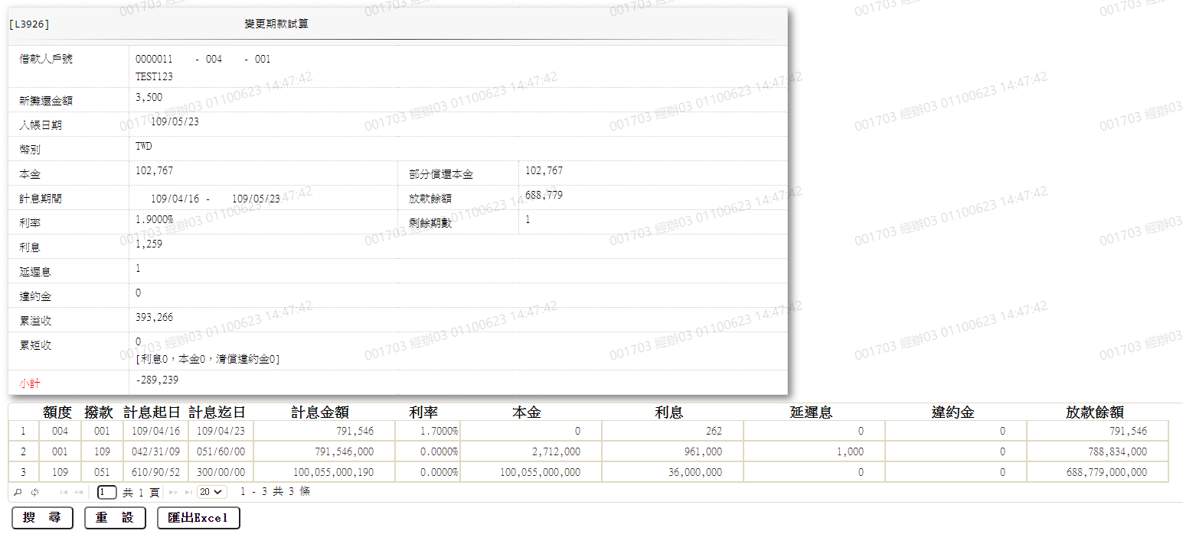

* 輸出畫面資料說明

|  |  |  |  |  |
| --- | --- | --- | --- | --- |
| 序號 | 欄位型態 | 欄位名稱 | 資料來源 | 輸出/功能說明 |
| 1 | 資料 | 借款人戶號 | 顯示輸入畫面值 | 借款人戶號 |
| 1-1 | 資料 | 額度 | 顯示輸入畫面值 | 額度 |
| 1-2 | 資料 | 撥款 | 顯示輸入畫面值 | 撥款 |
| 1-3 | 資料 | 戶名 | 顯示輸入畫面值 | 戶名 |
| 2 | 資料 | 新攤還金額 | 顯示輸入畫面值 | 新攤還金額999,999 |
| 3 | 資料 | 入帳日期 | 顯示輸入畫面值 | 入帳日期yyy/mm/dd |
| 4 | 資料 | 幣別 | 顯示輸入畫面值 | 幣別 |
| 5 | 資料 | 本金 | LoanCalcRepayIntCom.getPrincipal | 本金999,999 |
| 6 | 資料 | 部分償還本金 | 放款餘額-新放款餘額 | 部分償還本金999,999 |
| 7 | 資料 | 計息期間(起) | LoanCalcRepayIntCom.RepayInt.StartDate | 計息期間(起)yyy/mm/dd |
| 7-1 | 資料 | 計息期間(迄) | LoanCalcRepayIntCom.RepayInt.EndDate | 計息期間(迄)yyy/mm/dd |
| 8 | 資料 | 放款餘額 | 放款餘額-本金 | 放款餘額999,999 |
| 9 | 資料 | 利率 | LoanCalcRepayIntCom.getStoreRate | 利率99.9999 |
| 10 | 資料 | 剩餘期數 | 總期數- LoanCalcRepayIntCom.PaidTerms | 剩餘期數 |
| 11 | 資料 | 利息 | LoanCalcRepayIntCom.Interest | 利息999,999 |
| 12 | 資料 | 延遲息 | LoanCalcRepayIntCom.DelayInt | 延遲息999,999 |
| 13 | 資料 | 違約金 | LoanCalcRepayIntCom.BreachAmt | 違約金999,999 |
| 14 | 資料 | 累溢收 | BaTxCom.Excessive | 累溢收999,999 |
| 15 | 資料 | 累短收 | BaTxCom.Shortfall | 累短收999,999 |
| 15-1 | 資料 | 累短收-本金 | BaTxCom.ShortfallPrincipal | 累短收-本金999,999 |
| 15-2 | 資料 | 累短收-利息 | BaTxCom.ShortfallInterest | 累短收-利息999,999 |
| 15-3 | 資料 | 累短收-清償違約金 | BaTxCom.ShortCloseBreach | 累短收-清償違約金999,999 |
| 16 | 資料 | 小計 | 本金+利息+延遲息+違約金+累短收-累溢收 | 小計999,999 |

* 輸出多筆畫面資料說明

|  |  |  |  |  |
| --- | --- | --- | --- | --- |
| 序號 | 欄位型態 | 欄位名稱 | 資料來源 | 輸出/功能說明 |
| 1 | 資料 | 額度 | LoanBorMain.FacmNo | 額度 |
| 2 | 資料 | 撥款 | LoanBorMain.BormNo | 撥款 |
| 3 | 資料 | 計息起日 | LoanCalcRepayIntCom.RepayInt. StartDate | 計息起日yyy/mm/dd |
| 4 | 資料 | 計息迄日 | LoanCalcRepayIntCom.RepayInt. EndDate | 計息迄日yyy/mm/dd |
| 5 | 資料 | 計息金額 | LoanCalcRepayIntCom.RepayInt. Amount | 計息金額999,999 |
| 6 | 資料 | 利率 | LoanCalcRepayIntCom.RepayInt. StoreRate | 利率99.9999 |
| 7 | 資料 | 本金 | LoanCalcRepayIntCom.RepayInt. Principal | 本金999,999 |
| 8 | 資料 | 利息 | LoanCalcRepayIntCom.RepayInt. Interest | 利息999,999 |
| 9 | 資料 | 延遲息 | LoanCalcRepayIntCom.RepayInt. DelayInt | 延遲息999,999 |
| 10 | 資料 | 違約金 | LoanCalcRepayIntCom.RepayInt. BreachAmt | 違約金999,999 |
| 11 | 資料 | 放款餘額 | LoanCalcRepayIntCom.RepayInt. LoanBal | 放款餘額999,999 |

###### [L3943支票內容查詢](file:///C:\Users\yah12\Desktop\重要\工作紀錄\PJ201800012_URS_3帳務作業_V1.1(本機).doc#_結案、轉催呆流程) \*\*\*

* 功能說明

|  |  |
| --- | --- |
| 功能名稱 | 支票內容查詢 |
| 進入條件 | 1.查詢收取客戶支票內容  2.由入口交易[L3007暫收支票明細資料查詢]進入 |
| 基本流程 | 1.參考「工作流程.支票繳款」流程  2.提供查詢客戶支票資料內容 |
| 選用流程 |  |
| 例外流程 |  |
| 執行後狀況 | 提供資料查詢輸出 |
| 特別需求 |  |
| 參考 |  |

* Table List:

|  |  |  |
| --- | --- | --- |
| 序號 | 名稱 | 說明 |
| 1 | LoanCheque | 支票檔 |
| 2 | CustMain | 客戶檔 |
| 3 | CdBank | 行庫資料檔 |

* UI畫面

輸入畫面：

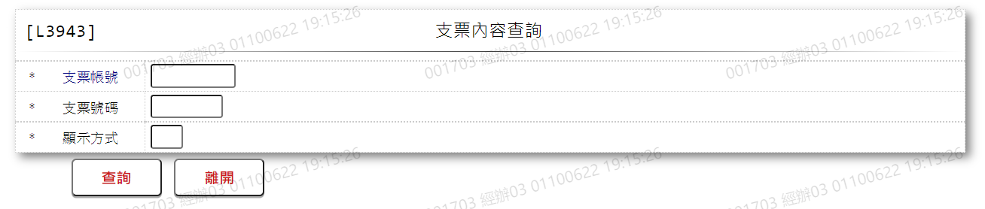

* 輸入畫面按鈕說明

|  |  |  |
| --- | --- | --- |
| 序號 | 按鈕名稱 | 功能說明 |
| 1 | 查詢 | <<檢查說明>>  檢核此[支票帳號]+[支票號碼]是否存在[支票檔],若不存在則顯示錯誤訊息:”E0001,查詢資料不存在(支票檔 支票帳號 支票號碼)”  <<成功處理說明>>  依查詢條件顯示查詢結果 |
| 2 | 離開 | 關閉此查詢畫面 |
| 3 | 隱藏/顯示 | 輸入條件切換隱藏及顯示 |

* 輸入畫面資料說明

| 序號 | 欄位 | 說明 | | | | | | | 處理邏輯及注意事項 |
| --- | --- | --- | --- | --- | --- | --- | --- | --- | --- |
| 資料長度 | 預設值 | 選單內容 | 必填 | | R/W | |
| 1 | 支票帳號 | 9 |  |  | | V | W | 1.必須輸入數字,檢核條件:不可為0/V(2,0) | |
| 2 | 支票號碼 | 7 |  |  | | V | W | 1.必須輸入數字,檢核條件:不可為0/V(2,0) | |
| 3 | 顯示方式 | 1 | 0 | 0:瀏覽 1:印表 | | V | W | 1.必須輸入代碼,檢核條件：依選單/V(H) | |

輸出畫面：

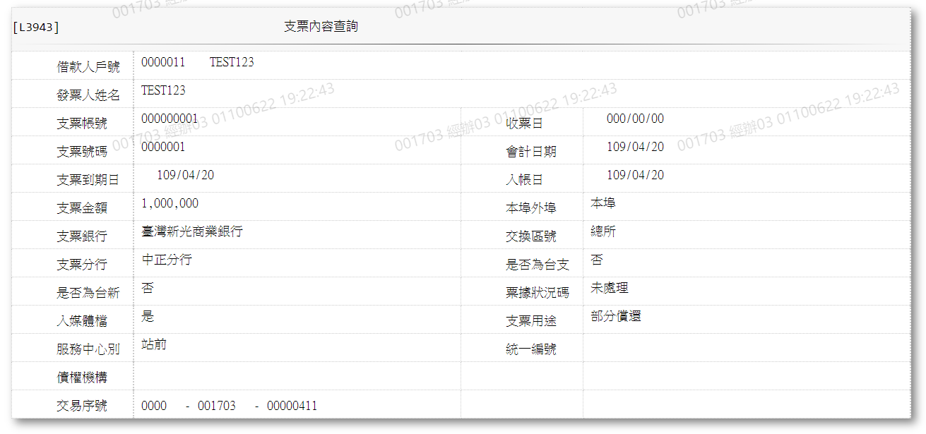

* 輸出畫面資料說明

|  |  |  |  |  |
| --- | --- | --- | --- | --- |
| 序號 | 欄位型態 | 欄位名稱 | 資料來源 | 輸出/功能說明 |
| 1 | 資料 | 借款人戶號 | LoanCheque.CustNo | 借款人戶號 |
| 1-1 | 資料 | 戶名 | CustMain.CustName | 戶名 |
| 2 | 資料 | 發票人姓名 | LoanCheque.ChequeName | 發票人姓名 |
| 3 | 資料 | 支票帳號 | LoanCheque.ChequeAcct | 支票帳號 |
| 4 | 資料 | 收票日 | LoanCheque.ReceiveDate | 收票日yyy/mm/dd |
| 5 | 資料 | 支票號碼 | LoanCheque.ChequeNo | 支票號碼 |
| 6 | 資料 | 會計日期 | LoanCheque.AcDate | 會計日期yyy/mm/dd |
| 7 | 資料 | 支票到期日 | LoanCheque.ChequeDate | 支票到期日yyy/mm/dd |
| 8 | 資料 | 入帳日 | LoanCheque.EntryDate | 入帳日yyy/mm/dd |
| 9 | 資料 | 支票金額 | LoanCheque.ChequeAmt | 支票金額999,999 |
| 10 | 資料 | 本埠外埠 | LoanCheque.OutsideCode | 本埠外埠 |
| 11 | 資料 | 支票銀行 | CdBank.BankItem | 支票銀行 |
| 12 | 資料 | 交換區號 | LoanCheque.AreaCode | 交換區號 |
| 13 | 資料 | 支票分行 | CdBank.BranchItem | 支票分行 |
| 14 | 資料 | 是否為台支 | LoanCheque.BktwFlag | 是否為台支 |
| 15 | 資料 | 是否為台新 | LoanCheque.TsibFlag | 是否為台新 |
| 16 | 資料 | 票據狀況碼 | LoanCheque.StatusCode | 票據狀況碼 |
| 17 | 資料 | 入媒體檔 | LoanCheque.MediaFlag | 入媒體檔 |
| 18 | 資料 | 支票用途 | LoanCheque.UsageCode | 支票用途 |
| 19 | 資料 | 服務中心別 | LoanCheque.ServiceCenter | 服務中心別 |
| 20 | 資料 | 統一編號 | LoanCheque.CreditorId | 統一編號 |
| 21 | 資料 | 債權機構 | CdBank.BankItem | 債權機構 |
| 22 | 資料 | 交易序號 | LoanCheque.Kinbr+ LoanCheque.TellerNo+ LoanCheque.TxtNo | 交易序號 |

###### L3922結案試算 \*\*\*

* 功能說明

|  |  |
| --- | --- |
| 功能名稱 | 結案試算 |
| 進入條件 | 此功能供結案登錄前試算其應繳交之本金、利息、逾期息及違約金. |
| 基本流程 | 1.參考「工作流程.放款作業」流程 |
| 選用流程 |  |
| 例外流程 |  |
| 執行後狀況 |  |
| 特別需求 | 1.客戶詢問進行結案試算時，需註記該筆放款是預定結案，還款整批作業時須優先判斷進行此筆之結清。  2.使用共用元件LoanCom  3.使用共用元件BaTxCom  4.使用共用元件LoanSetRepayIntCom  5.使用共用元件LoanCalcRepayIntCom  6.使用共用元件LoanCloseBreachCom |
| 參考 | 4.1 利息計算  4.2 利息共通原則  4.3 利率調整說明  4.8 轉催收、催收回復之作業應注意事項及相關規則 |

* Table List:

|  |  |  |
| --- | --- | --- |
| 序號 | 名稱 | 說明 |
| 1 | LoanOverdue | 催收呆帳檔 |
| 2 | LoanBorMain | 放款主檔 |

* UI畫面

輸入畫面：

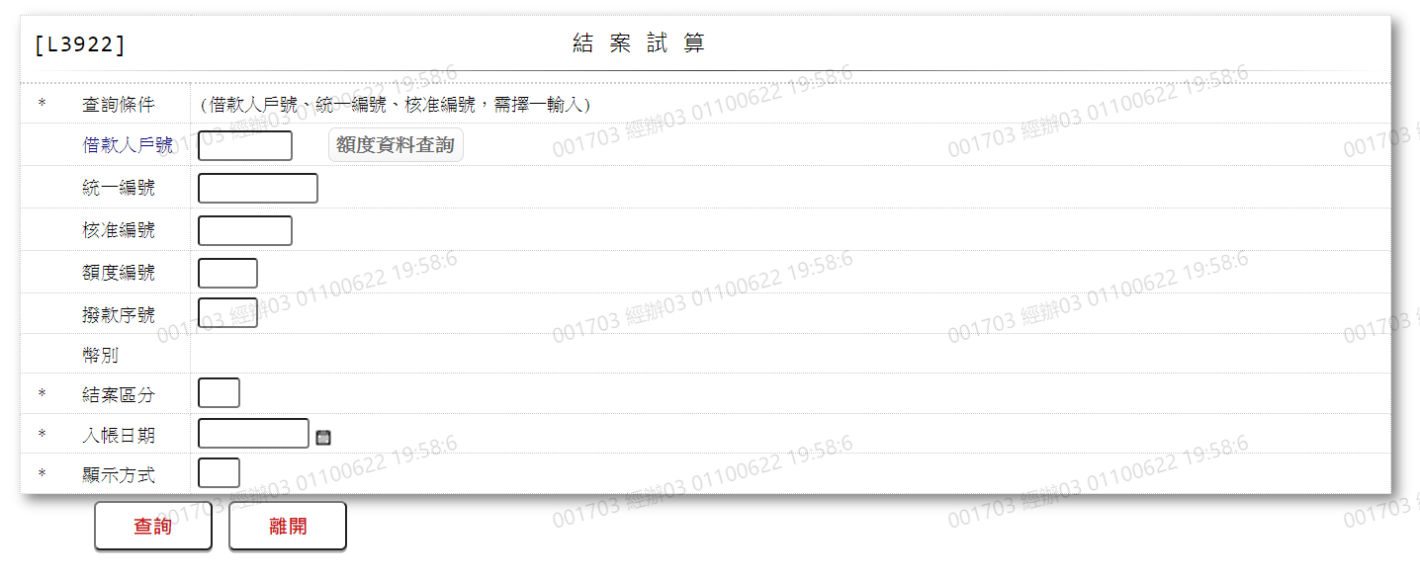

* 輸入畫面按鈕說明

|  |  |  |
| --- | --- | --- |
| 序號 | 按鈕名稱 | 功能說明 |
| 1 | 查詢 | <<檢查說明>>  1.依查詢條件,查詢[放款主檔]無符合資料時,顯示錯誤訊息"E0001:查詢資料不存在(放款主檔)"  2.[結案區分]為[0.正常結案][1.展期][2.借新還舊][3.轉催收]時,戶況需為正常戶及逾期戶,否則顯示錯誤訊息:”E3068,該筆放款戶況非正常戶及逾期戶(戶況)”  3.[結案區分]為[4.催收戶本人清償][5.催收戶保證人代償][6.催收戶強制執行][7.轉列呆帳][8.催收部分轉呆]時,戶況需為催收戶及部分轉呆戶,否則顯示錯誤訊息:”E3069,該筆放款戶況非催收戶(戶況)”  (1).檢核是否存在[催收呆帳檔],不存在時顯示錯誤訊息:”E0006,鎖定資料時，發生錯誤(催收呆帳檔)”  <<成功處理說明>>  依查詢條件顯示查詢結果 |
| 2 | 離開 | 關閉此查詢畫面 |
| 3 | 隱藏/顯示 | 輸入條件切換隱藏及顯示 |

* 輸入畫面資料說明

|  |  |  |  |  |  |  |  |
| --- | --- | --- | --- | --- | --- | --- | --- |
| 序號 | 欄位 | 說明 | | | | | 處理邏輯及注意事項 |
| 資料長度 | 預設值 | 選單內容 | 必填 | R/W |
|  | 借款人戶號,統一編號或核准編號擇一輸入 | | | | | | |
| 1 | 借款人戶號 | 7 |  |  |  | W | 1.自行輸入數字,有值時,檢核條件:需檢核是否存在[客戶主檔(CustMain)] |
|  | 額度資料查詢 | 按鈕 |  |  |  |  | 連結至【L2015額度明細資料查詢】供查詢,帶回[戶號] |
|  | 戶名 |  |  |  |  | R | 依據[借款人戶號(CustNo)],對應[客戶主檔(CustMain)]顯示[戶名(CustName)] |
|  | 輸入[借款人戶號]時,檢核是否存在[客戶主檔],若不存在則顯示錯誤訊息:”E0001,查詢資料不存在(客戶資料主檔)” | | | | | | |
| 2 | 統一編號 | 10 |  |  |  | W | 1.輸入文字,有值時,檢核條件：  (1).身份證格式/A(ID\_UNINO,0)  (2).需檢核是否存在[客戶主檔(CustMain)] |
|  | 顧客資料查詢 | 按鈕 |  |  |  |  | 連結至【L1001顧客明細資料查詢】供查詢,帶回[統一編號] |
|  | 戶名 |  |  |  |  | R | 依據[統一編號(CustId)],對應[客戶主檔(CustMain)]顯示[戶名(CustName)] |
|  | 輸入[統一編號]時,檢核是否存在[客戶主檔],若不存在則顯示錯誤訊息:”E0001,查詢資料不存在(客戶資料主檔)” | | | | | | |
| 3 | 核准號碼 | 7 |  |  |  | W | 1.輸入數字,有值時,檢核條件：  (1).不可為0/V(2,0)  (2).需檢核是否存在[額度主檔(FacMain)] |
|  | 核准號碼查詢 | 按鈕 |  |  |  |  | 連結至【L2016核准號碼明細資料查詢】供查詢,帶回[核准編號] |
|  | 戶名 |  |  |  |  | R | 依據[核准號碼(ApplNo)],取得[額度主檔(FacMain)][戶號(CustNo)],對應[客戶主檔(CustMain)],顯示[戶名(CustName)] |
|  | 輸入[核准號碼]時,檢核是否存在[額度主檔],若不存在則顯示錯誤訊息:”E0001,查詢資料不存在(額度主檔 核准編號)” | | | | | | |
|  | 以上項目需擇一輸入,否則顯示錯誤訊息"需擇一輸入" | | | | | | |
| 4 | 額度編號 | 3 |  |  |  | W | 1.自行輸入數字  2.輸入[核准號碼]時,自動帶值,不可修改 |
|  | 撥款資料查詢 | 按鈕 |  |  |  |  | 連結至【L3002撥款明細資料查詢】供查詢,帶回[額度編號].[撥款序號] |
|  | 1.輸入[額度編號]時,檢核是否存在[額度主檔],若不存在則顯示錯誤訊息:”E0001,查詢資料不存在(額度主檔 借款人戶號 額度編號)”  2.輸入[額度編號]時,檢核此[額度][商品代碼]是否存在[商品參數檔],若不存在顯示錯誤訊息:”E0001,查詢資料不存在(商品參數檔)”  3.輸入[額度編號]時,檢核此[額度]是否為待放行資料,若是則顯示錯誤訊息:”E0021,該筆資料待放行中(額度檔 戶號 額度編號) | | | | | | |
| 5 | 撥款序號 | 3 |  |  |  | W | 1.[額度編號]未輸入時,不可輸入  2.其他自行輸入數字 |
|  | 1.輸入[撥款序號]時,檢核是否存在[放款主檔],若不存在則顯示錯誤訊息:”E0001,查詢資料不存在(放款主檔 戶號 額度編號 撥款序號/預約序號)”  2.輸入[撥款序號]時,檢核此[撥款]是否為待放行資料,若是則顯示錯誤訊息:”E0021,該筆資料待放行中(額度檔 戶號 額度編號 撥款序號) | | | | | | |
| 6 | 幣別 |  | TWD |  |  | R | 1.自動顯示  2.[撥款序號]有值時,帶入值  (1). LoanBorMain. CurrencyCode  3.[撥款序號]未輸入且[額度編號]有值時,帶入值  (1). FacMain.CurrencyCode |
| 7 | 結案區分 | 1 |  | 下拉選單依據CdCode的DefCode=CdCode.CaseCloseCode限[啟用記號(Enable)]=[Y.啟用][選單1] | V | W | 1.必須輸入代碼,檢核條件：依選單/V(H) |
| 9 | 入帳日期 | 7 | 會計日 | 日期選單 | V | W | 1.必須輸入日期,檢核條件  (1).不可為空/V(7)  (2).日期格式/A(DATE,0)  (3).不可小於會計日/V(5) |
| 10 | 顯示方式 | 1 | 0 | 0:瀏覽  1:印表 | V | W | 1.必須輸入代碼,檢核條件：依選單/V(H) |

輸出畫面：

A:結案

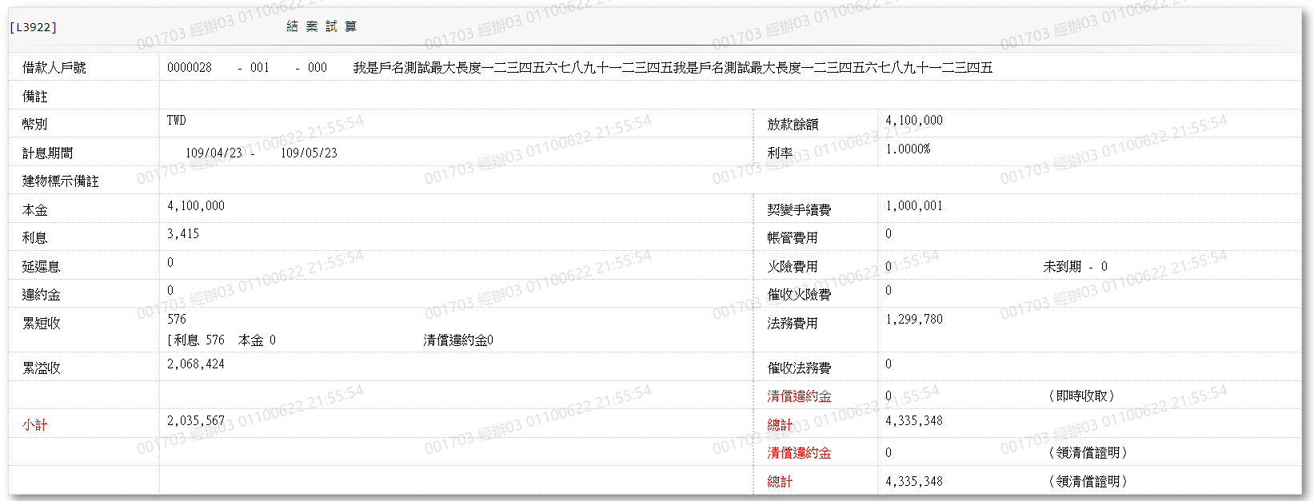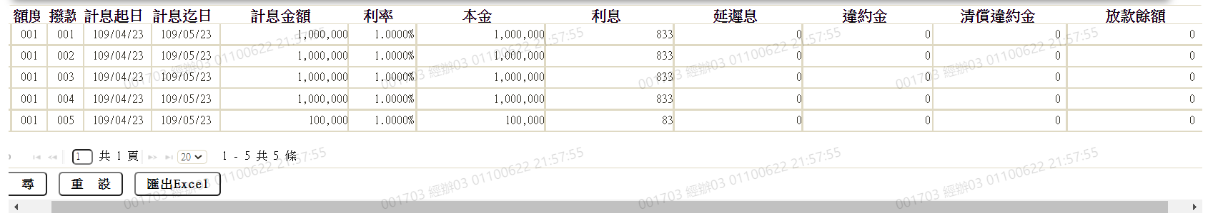

B:催收

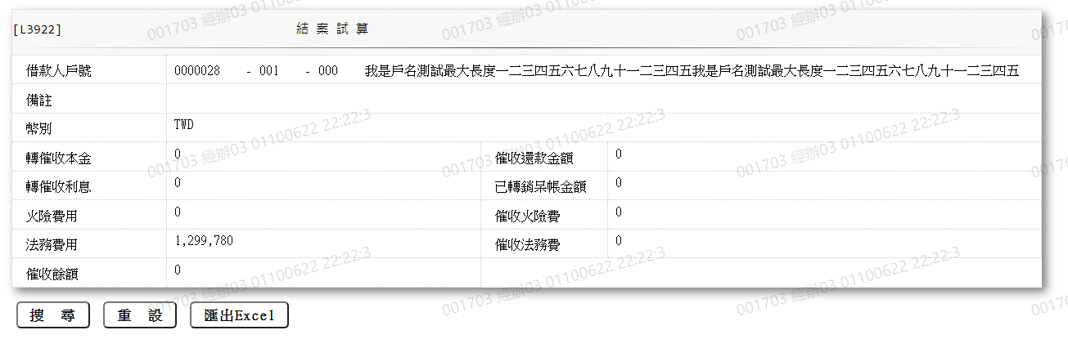

* 輸出畫面資料說明A.結案

|  |  |  |  |  |
| --- | --- | --- | --- | --- |
| 序號 | 欄位型態 | 欄位名稱 | 資料來源 | 輸出/功能說明 |
| 1 | 資料 | 借款人戶號 | 顯示輸入畫面值 | 借款人戶號 |
| 1-1 | 資料 | 額度編號 | 顯示輸入畫面值 | 額度編號 |
| 1-2 | 資料 | 撥款序號 | 顯示輸入畫面值 | 撥款序號 |
| 1-3 | 資料 | 戶名 | 顯示輸入畫面值 | 戶名 |
| 2 | 資料 | 備註 |  | 備註 |
| 3 | 資料 | 幣別 | 顯示輸入畫面值 | 幣別 |
| 4 | 資料 | 放款餘額 | LoanBorMain.LoanBal | 放款餘額999,999 |
| 5 | 資料 | 計息期間(起) | LoanCalcRepayIntCom.RepayInt.StartDate | 計息期間(起) yyy/mm/dd |
| 5-1 | 資料 | 計息期間(迄) | LoanCalcRepayIntCom.RepayInt.EndtDate | 計息期間(迄) yyy/mm/dd |
| 6 | 資料 | 利率 | LoanCalcRepayIntCom.RepayInt.StoreRate | 利率99.9999 |
| 7 | 資料 | 建物標示備註 |  | 建物標示備註 |
| 8 | 資料 | 本金 | LoanCalcRepayIntCom.Principal-催收還款本金 | 本金999,999 |
| 9 | 資料 | 契變手續費 | baTxCom.ModifyFee | 契變手續費999,999 |
| 10 | 資料 | 利息 | LoanCalcRepayIntCom.Interest-催收還款利息 | 利息999,999 |
| 11 | 資料 | 帳管費用 | baTxCom.AcctFee | 帳管費用999,999 |
| 12 | 資料 | 延遲息 | loanCalcRepayIntCom.DelayInt | 延遲息999,999 |
| 13 | 資料 | 火險費用 | baTxCom.FireFee | 火險費用999,999 |
| 13-1 | 資料 | 未到期火險費用 | baTxCom.UnOpenfireFee | 未到期火險費用999,999 |
| 14 | 資料 | 違約金 | loanCalcRepayIntCom.BreachAmt | 違約金999,999 |
| 15 | 資料 | 催收火險費 | baTxCom.CollFireFee | 催收火險費999,999 |
| 16 | 資料 | 累短收 | baTxCom.Shortfall | 累短收999,999 |
| 16-1 | 資料 | 累短收-本金 | baTxCom.ShortfallPrincipal | 累短收-本金999,999 |
| 16-2 | 資料 | 累短收-利息 | baTxCom.ShortfallInterest | 累短收-利息999,999 |
| 16-3 | 資料 | 累短收-清償違約金 | baTxCom.ShortCloseBreach | 累短收-清償違約金999,999 |
| 17 | 資料 | 法務費用 | baTxCom.LawFee | 法務費用999,999 |
| 18 | 資料 | 累溢收 | baTxCom.Excessive | 累溢收999,999 |
| 19 | 資料 | 催收法務費 | baTxCom.CollLawFee | 催收法務費999,999 |
| 20 | 資料 | 清償違約金（即時收取） | loanCloseBreachCom.CloseBreachAmtPaid | 清償違約金（即時收取）999,999 |
| 21 | 資料 | 小計 | 本金+利息+延遲息+違約金+累短收-累溢收 | 小計999,999 |
| 22 | 資料 | 總計（即時收取） | 小計+契變手續費+帳管費+火險費-未到期火險費+法務費+催收法務費+清償違約金(即時收取) | 總計（即時收取）999,999 |
| 23 | 資料 | 清償違約金（領清償證明） | loanCloseBreachCom.CloseBreachAmtUnpaid | 清償違約金（領清償證明）999,999 |
| 24 | 資料 | 總計（領清償證明） | 總計+清償違約金（領清償證明） | 總計（領清償證明）999,999 |

* 輸出多筆畫面資料說明A.結案

|  |  |  |  |  |
| --- | --- | --- | --- | --- |
| 序號 | 欄位型態 | 欄位名稱 | 資料來源 | 輸出/功能說明 |
| 1 | 資料 | 額度 | LoanBorMain.FacmNo | 額度 |
| 2 | 資料 | 撥款 | LoanBorMain.BormNo | 撥款 |
| 3 | 資料 | 計息起日 | loanCalcRepayIntCom.RepayInt.StartDate | 計息起日yyy/mm/dd |
| 4 | 資料 | 計息迄日 | loanCalcRepayIntCom.RepayInt.EndDate | 計息迄日yyy/mm/dd |
| 5 | 資料 | 計息金額 | loanCalcRepayIntCom.RepayInt.Amount | 計息金額999,999 |
| 6 | 資料 | 利率 | loanCalcRepayIntCom.RepayInt.StoreRate | 利率99.999 |
| 7 | 資料 | 本金 | loanCalcRepayIntCom.RepayInt.Principal | 本金999,999 |
| 8 | 資料 | 利息 | loanCalcRepayIntCom.RepayInt.Interest | 利息999,999 |
| 9 | 資料 | 延遲息 | loanCalcRepayIntCom.RepayInt.DelayInt | 延遲息999,999 |
| 10 | 資料 | 違約金 | loanCalcRepayIntCom.RepayInt.BreachAmt | 違約金999,999 |
| 11 | 資料 | 清償違約金 | loanCalcRepayIntCom.RepayInt.CloseBreachAmt | 清償違約金999,999 |
| 12 | 資料 | 放款餘額 | loanCalcRepayIntCom.RepayInt.LoanBal | 放款餘額999,999 |

* 輸出畫面資料說明B.催收

|  |  |  |  |  |
| --- | --- | --- | --- | --- |
| 序號 | 欄位型態 | 欄位名稱 | 資料來源 | 輸出/功能說明 |
| 1 | 資料 | 借款人戶號 | 顯示輸入畫面值 | 借款人戶號 |
| 1-1 | 資料 | 額度編號 | 顯示輸入畫面值 | 額度編號 |
| 1-2 | 資料 | 撥款序號 | 顯示輸入畫面值 | 撥款序號 |
| 1-3 | 資料 | 戶名 | 顯示輸入畫面值 | 戶名 |
| 2 | 資料 | 備註 |  | 備註 |
| 3 | 資料 | 幣別 | 顯示輸入畫面值 | 幣別 |
| 4 | 資料 | 轉催收本金 | LoanOverdue.OvduPrinAmt | 轉催收本金999,999 |
| 5 | 資料 | 催收還款金額 | LoanOverdue.OvduAmt- LoanOverdue.OvduBal- LoanOverdue.BadDebtAmt | 催收還款金額999,999 |
| 6 | 資料 | 轉催收利息 | LoanOverdue.OvduIntAmt | 轉催收利息999,999 |
| 7 | 資料 | 已轉銷呆帳金額 | LoanOverdue.BadDebtAmt | 已轉銷呆帳金額999,999 |
| 8 | 資料 | 火險費用 | baTxCom.FireFee | 火險費用999,999 |
| 9 | 資料 | 催收火險費 | baTxCom.CollFireFee | 催收火險費999,999 |
| 10 | 資料 | 法務費用 | baTxCom.LawFee | 法務費用999,999 |
| 11 | 資料 | 催收法務費 | baTxCom.CollLawFee | 催收法務費999,999 |
| 12 | 資料 | 催收餘額 | LoanOverdue.OvduBal | 催收餘額999,999 |

###### [L3924催收回復試算](file:///C:\\Users\\yah12\\Desktop\\重要\\工作紀錄\\PJ201800012_URS_3帳務作業_V1.1(本機).doc" \l "_結案、轉催呆流程) \*\*\*

* 功能說明

|  |  |
| --- | --- |
| 功能名稱 | 催收回復試算 |
| 進入條件 |  |
| 基本流程 | 參考「工作流程.催呆帳務處理」流程 |
| 選用流程 |  |
| 例外流程 |  |
| 執行後狀況 |  |
| 特別需求 | 1. 使用共用元件LoanCom進行期數計算 2. 使用共用元件BaTxCom查詢各項費用 3. 使用共用元件LoanSetRepayIntCom 4. 使用共用元件LoanCalcRepayIntCom計息 |
| 參考 | 附件4.8 轉催收、催收回復之作業應注意事項及相關規則 |

* UI畫面

輸入畫面：

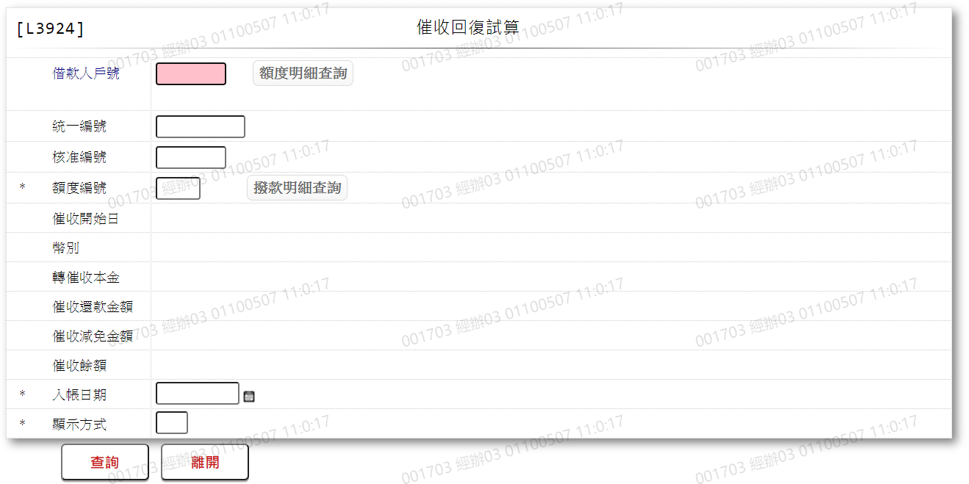

* 輸入畫面按鈕說明

|  |  |  |
| --- | --- | --- |
| 序號 | 按鈕名稱 | 功能說明 |
| 1 | 查詢 | <<檢查說明>>  1.檢查是否存在[催收呆帳檔],若不存在顯示錯誤訊息:”E0001,查詢資料不存在(催收呆帳檔)”  2.檢查此客戶[放款主檔],是否存在,若不存在顯示錯誤訊息:”E0001,查詢資料不存在(放款主檔 戶號 額度編號 撥款序號)”  <<成功處理說明>>  3.依輸入條件顯示試算結果 |
| 2 | 離開 | 關閉此查詢畫面 |
| 3 | 隱藏/顯示 | 輸入條件切換隱藏及顯示 |

* 輸入畫面資料說明

|  |  |  |  |  |  |  |  |
| --- | --- | --- | --- | --- | --- | --- | --- |
| 序號 | 欄位 | 說明 | | | | | 處理邏輯及注意事項 |
| 資料長度 | 預設值 | 選單內容 | 必填 | R/W |
|  | 借款人戶號,統一編號或核准編號擇一輸入 | | | | | | |
| 1 | 借款人戶號 | 7 |  |  |  | W | 1.自行輸入數字,有值時,檢核條件:需檢核是否存在[客戶主檔(CustMain)] |
|  | 額度資料查詢 | 按鈕 |  |  |  |  | 連結至【L2015額度明細資料查詢】供查詢,帶回[戶號] |
|  | 戶名 |  |  |  |  | R | 依據[借款人戶號(CustNo)],對應[客戶主檔(CustMain)]顯示[戶名(CustName)] |
|  | 輸入[借款人戶號]時,檢核是否存在[客戶主檔],若不存在則顯示錯誤訊息:”E0001,查詢資料不存在(客戶資料主檔)” | | | | | | |
| 2 | 統一編號 | 10 |  |  |  | W | 1.輸入文字,有值時,檢核條件：  (1).身份證格式/A(ID\_UNINO,0)  (2).需檢核是否存在[客戶主檔(CustMain)] |
|  | 顧客資料查詢 | 按鈕 |  |  |  |  | 連結至【L1001顧客明細資料查詢】供查詢,帶回[統一編號] |
|  | 戶名 |  |  |  |  | R | 依據[統一編號(CustId)],對應[客戶主檔(CustMain)]顯示[戶名(CustName)] |
|  | 輸入[統一編號]時,檢核是否存在[客戶主檔],若不存在則顯示錯誤訊息:”E0001,查詢資料不存在(客戶資料主檔)” | | | | | | |
| 3 | 核准號碼 | 7 |  |  |  | W | 1.輸入數字,有值時,檢核條件：  (1).不可為0/V(2,0)  (2).需檢核是否存在[額度主檔(FacMain)] |
|  | 核准號碼查詢 | 按鈕 |  |  |  |  | 連結至【L2016核准號碼明細資料查詢】供查詢,帶回[核准編號] |
|  | 戶名 |  |  |  |  | R | 依據[核准號碼(ApplNo)],取得[額度主檔(FacMain)][戶號(CustNo)],對應[客戶主檔(CustMain)],顯示[戶名(CustName)] |
|  | 輸入[核准號碼]時,檢核是否存在[額度主檔],若不存在則顯示錯誤訊息:”E0001,查詢資料不存在(額度主檔 核准編號)” | | | | | | |
|  | 以上項目需擇一輸入,否則顯示錯誤訊息"需擇一輸入" | | | | | | |
| 4 | 額度編號 | 3 |  |  | V | W | 1.必須輸入數字,檢核條件:不可為0/V(2,0)  2.輸入[核准號碼]時,自動帶值,不可修改 |
|  | 撥款資料查詢 | 按鈕 |  |  |  |  | 連結至【L3002撥款明細資料查詢】供查詢,帶回[額度編號].[撥款序號] |
|  | 1.輸入[額度編號]時,檢核是否存在[額度主檔],若不存在則顯示錯誤訊息:”E0001,查詢資料不存在(額度主檔 借款人戶號 額度編號)”  2.輸入[額度編號]時,檢核此[額度][商品代碼]是否存在[商品參數檔],若不存在顯示錯誤訊息:”E0001,查詢資料不存在(商品參數檔)”  3.輸入[額度編號]時,檢核此[額度]是否為待放行資料,若是則顯示錯誤訊息:”E0021,該筆資料待放行中(額度檔 戶號 額度編號)  4.檢核此[額度]是否存在[催收呆帳檔],若不存在顯示錯誤訊息:”E0001,查詢資料不存在(催收呆帳檔)” | | | | | | |
| 5 | 催收開始日 |  |  |  |  | R | 1.自動顯示  2.LoanOverdue.OvduDate |
| 6 | 幣別 |  |  |  |  | R | 1.自動顯示  2.FacMain.CurrencyCode |
| 7 | 轉催收本金 |  |  |  |  | R | 1.自動顯示  2.LoanOverdue.OvduPrinAmt |
| 8 | 催收還款金額 |  |  |  |  | R | 1.自動顯示  2.LoanOverdue.OvduAmt- LoanOverdue.OvduBal |
| 9 | 催收減免金額 |  |  |  |  | R | 1.自動顯示  2.LoanOverdue.ReduceInt+ LoanOverdue.ReduceBreach |
| 10 | 催收餘額 |  |  |  |  | R | 1.自動顯示  2.LoanOverdue.OvduBal |
| 11 | 入帳日期 | 7 | 會計日 | 日期選單 | V | W | 1.必須輸入日期,檢核條件  (1).不可為空/V(7)  (2).日期格式/A(DATE,0)  (3).需大於催收開始日且小於到期日/V(5) |
| 12 | 顯示方式 | 1 | 0 | 0:瀏覽  1:印表 | V | W | 1.必須輸入代碼,檢核條件：依選單/V(H) |

輸出畫面：

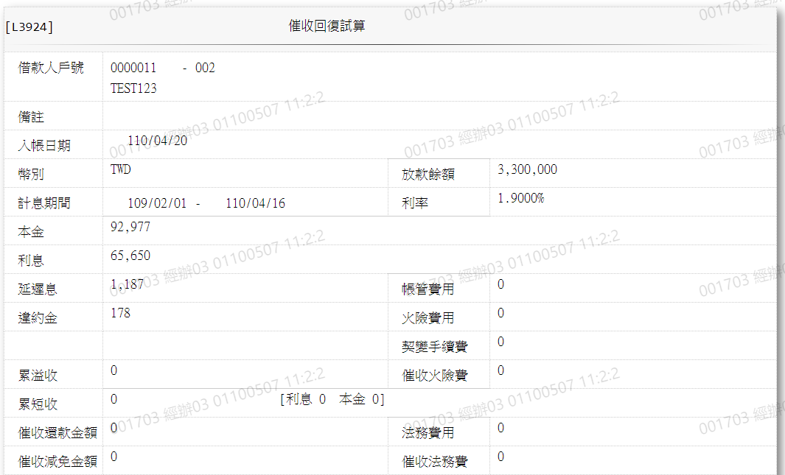

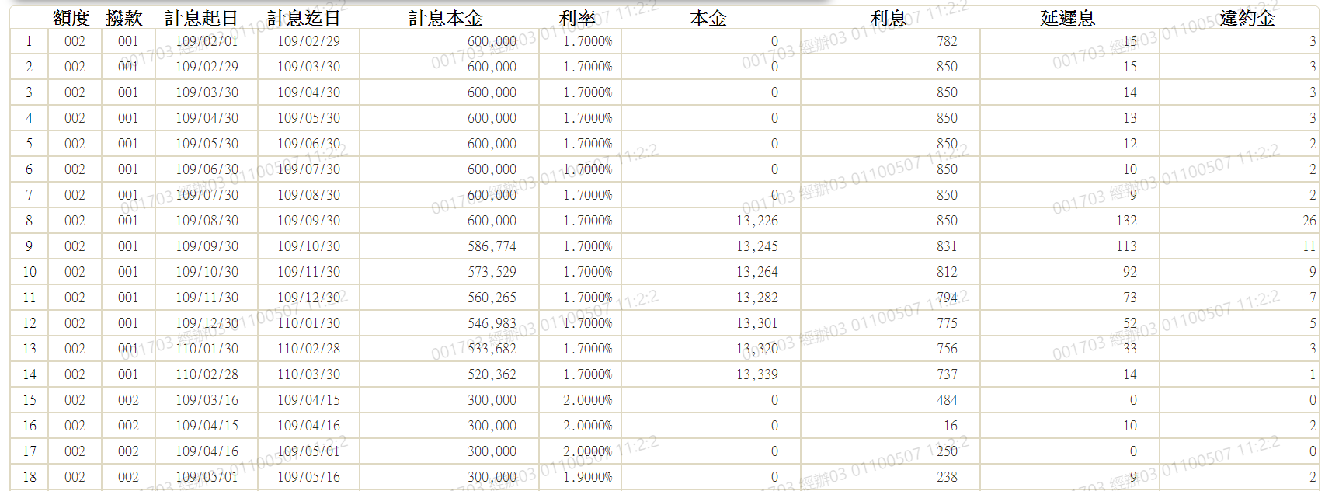

* 輸出畫面資料說明

|  |  |  |  |  |
| --- | --- | --- | --- | --- |
| 序號 | 欄位型態 | 欄位名稱 | 資料來源 | 輸出/功能說明 |
|  | 資料 | 借款人戶號 | 借款人戶號 | 借款人戶號 |
| 1-1 | 資料 | 額度 | 額度 | 額度 |
| 1-2 | 資料 | 借款人姓名 | 依據戶號(CustNo對應客戶主檔(CustMain),自動顯示戶名(CustName) | 借款人姓名 |
|  | 資料 | 備註 | LoanOverdue.Remark | 備註 |
|  | 資料 | 入帳日期 | 輸入欄位入帳日期 | 入帳日期yyy/mm/dd |
|  | 資料 | 幣別 | LoanBorMain.CurrencyCode | 幣別 |
|  | 資料 | 放款餘額 | LoanBorMain.LoanBal | 放款餘額999,999 |
|  | 資料 | 計息期間(起) | LoanCalcRepayIntCom.StartDate | 計息期間yyy/mm/dd |
| 6-1 | 資料 | 計息期間(迄) | LoanCalcRepayIntCom.EndDate | 計息期間yyy/mm/dd |
|  | 資料 | 利率 | LoanBorMain.StoreRate | 利率99.9999 |
|  | 資料 | 本金 | LoanCalcRepayIntCom.Principal | 本金999,999 |
|  | 資料 | 利息 | LoanCalcRepayIntCom.Interest | 利息999,999 |
|  | 資料 | 延遲息 | LoanCalcRepayIntCom.DelayInt | 延遲息999,999 |
|  | 資料 | 帳管費用 | BaTxCom.AcctFee | 帳管費用999,999 |
|  | 資料 | 違約金 | LoanCalcRepayIntCom.BreachAmt | 違約金999,999 |
|  | 資料 | 火險費用 | BaTxCom.FireFee | 火險費用999,999 |
|  | 資料 | 契變手續費 | BaTxCom.ModifyFee | 契變手續費999,999 |
|  | 資料 | 累溢收 | BaTxCom.Excessive | 累溢收999,999 |
|  | 資料 | 催收火險費 | BaTxCom.CollFireFee | 催收火險費999,999 |
|  | 資料 | 累短收 | BaTxCom.Shortfall | 累短收999,999 |
| 17-1 | 資料 | 累短收-利息 | BaTxCom.ShortfallInterest | 累短收-利息999,999 |
| 17-2 | 資料 | 累短收-本金 | BaTxCom.ShortfallPrincipal | 累短收-本金999,999 |
| 17-3 | 資料 | 累短收-清償違約金 | BaTxCom.ShortCloseBreach | 累短收-清償違約金999,999 |
|  | 資料 | 催收還款金額 | 轉催收金額-催收餘額  LoanOverdue.OvduAmt- LoanOverdue.OvduBal | 催收還款金額999,999 |
|  | 資料 | 法務費用 | BaTxCom.LawFee | 法務費用999,999 |
|  | 資料 | 催收減免金額 | 減免利息金額+減免違約金金額  LoanOverdue.ReduceInt+ LoanOverdue.ReduceBreach | 催收減免金額999,999 |
|  | 資料 | 催收法務費 | BaTxCom.CollLawFee | 催收法務費999,999 |
|  | 資料 | 小計 | 本金+利息+延遲息+違約金+累短收-累溢收-催收還款金額-催收減免金額 | 小計999,999 |
|  | 資料 | 總計 | 小計+帳管費+火險費+契變手續費+催收火險費+法務費+催收法務費 | 總計999,999 |

* 輸出畫面多筆資料說明

|  |  |  |  |  |
| --- | --- | --- | --- | --- |
| 序號 | 欄位型態 | 欄位名稱 | 資料來源 | 輸出/功能說明 |
|  | 多筆資料 | 額度 | LoanBorMain.FacmNo | 額度 |
|  | 多筆資料 | 撥款 | LoanBorMain.BormNo | 撥款 |
|  | 多筆資料 | 計息起日 | LoanCalcRepayIntCom.StartDate | 計息起日yyy/mm/dd |
|  | 多筆資料 | 計息迄日 | LoanCalcRepayIntCom.EndDate | 計息迄日yyy/mm/dd |
|  | 多筆資料 | 計息本金 | LoanCalcRepayIntCom.Amount | 計息本金999,999 |
|  | 多筆資料 | 利率 | LoanCalcRepayIntCom.StoreRate | 利率99.9999 |
|  | 多筆資料 | 本金 | LoanCalcRepayIntCom.Principal | 本金999,999 |
|  | 多筆資料 | 利息 | LoanCalcRepayIntCom.Interest | 利息999,999 |
|  | 多筆資料 | 延遲息 | LoanCalcRepayIntCom.DelayInt | 延遲息999,999 |
|  | 多筆資料 | 違約金 | LoanCalcRepayIntCom.BreachAmt | 違約金999,999 |
|  | 多筆資料 | 放款餘額 | LoanCalcRepayIntCom.LoanBal | 放款餘額999,999 |

###### [L3440催收回復登錄 (貸方交易)](#_結案、轉催呆流程) \*\*\*

* 功能說明

|  |  |
| --- | --- |
| 功能名稱 | 催收回復登錄 |
| 進入條件 | 催收回復時使用 |
| 基本流程 | 1.參考「工作流程.催呆帳務處理」流程  2.回收金額不可不足  3.先催收回復到放款正常戶，再依上次繳息日計算應繳金額。  4.收付欄的資金來源為暫收抵繳時，若有相關費用本交易需一併收取。 |
| 選用流程 |  |
| 例外流程 |  |
| 執行後狀況 |  |
| 特別需求 | 1.使用共用元件LoanDueAmtCom  2.使用共用元件AcDetailCom  3.使用共用元件AcPaymentCom  4.使用共用元件LoanCom  5.使用共用元件LoanSetRepayIntCom  6.使用共用元件LoanCalcRepayIntCom  7.使用共用元件BaTxCom |
| 參考 | 附件4.8 轉催收、催收回復之作業應注意事項及相關規則 |

* Table List:

|  |  |  |
| --- | --- | --- |
| 序號 | 名稱 | 說明 |
| 1 | FacMain | 額度主檔 |
| 2 | LoanBorMain | 放款主檔 |
| 3 | LoanBorTx | 放款交易內容檔 |
| 4 | LoanOverdue | 催收呆帳檔 |
| 5 | LoanIntDetail | 計息明細檔 |
| 6 | TxTemp | 交易暫存檔 |

A.UI畫面-登錄

輸入畫面：

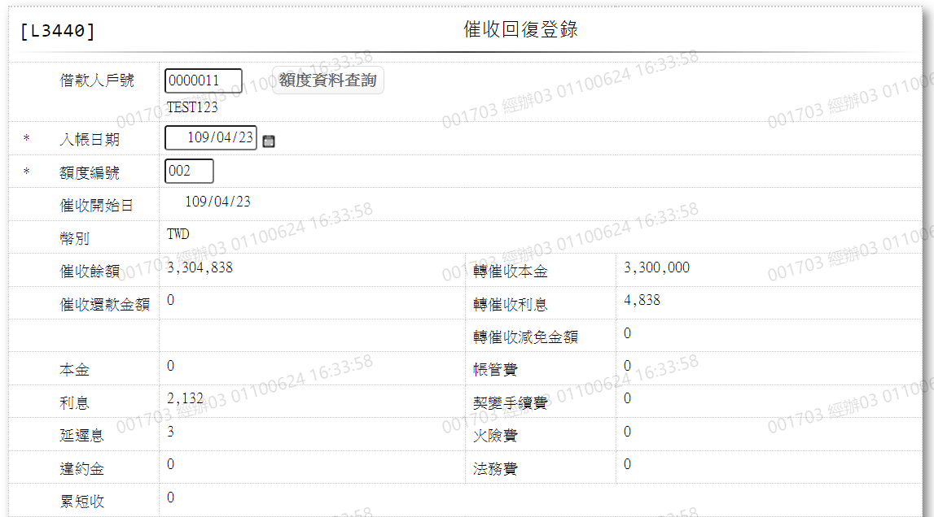 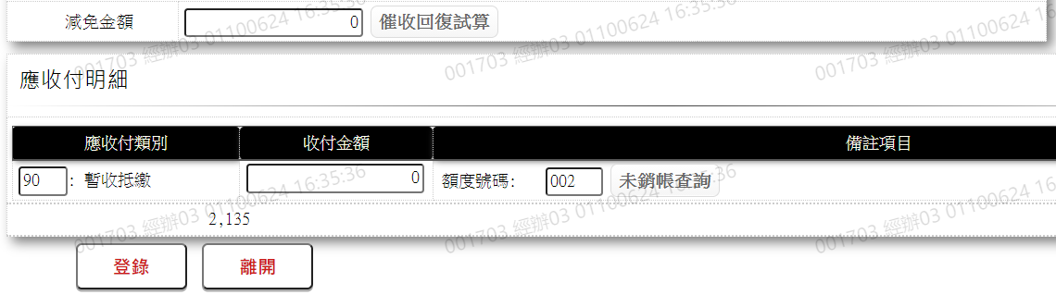

* 輸入畫面按鈕說明-登錄

|  |  |  |
| --- | --- | --- |
| 序號 | 按鈕名稱 | 功能說明 |
| 1 | 登錄 | 登錄催收回復資料  <<檢查說明>>  1.檢查是否存在[催收呆帳檔],若不存在顯示錯誤訊息:”E0001,查詢資料不存在(催收呆帳檔)”  2.此[額度]於[額度主檔]不可為待放行狀態,否則顯示錯誤訊息:”E0021,該筆資料待放行中(額度檔 戶號 額度編號)”  3.此[撥款]於[放款主檔]不可為待放行狀態,否則顯示錯誤訊息:”E0021,該筆資料待放行中(額度檔 戶號 額度編號 撥款序號)”  4.減免金額超過減免限額，需主管核可  5.短收金額有值時顯示錯誤訊息:”E3094,不可有短繳金額(短繳金額)”  <<成功處理說明>>  6.新增交易暫存檔(放款資料)  7.更新撥款主檔  8.新增放款交易內容檔  9.帳務處理  10.更新催收呆帳檔 |
| 2 | 離開 | 關閉此畫面 |

* 輸入畫面資料說明-登錄

|  |  |  |  |  |  |  |  |
| --- | --- | --- | --- | --- | --- | --- | --- |
| 序號 | 欄位 | 說明 | | | | | 處理邏輯及注意事項 |
| 資料長度 | 預設值 | 選單內容 | 必填 | R/W |
|  | 借款人戶號,統一編號或核准編號擇一輸入 | | | | | | |
| 1 | 借款人戶號 | 7 |  |  |  | W | 1.自行輸入數字,有值時,檢核條件:需檢核是否存在[客戶主檔(CustMain)] |
|  | 額度資料查詢 | 按鈕 |  |  |  |  | 連結至【L2015額度明細資料查詢】供查詢,帶回[戶號] |
|  | 戶名 |  |  |  |  | R | 依據[借款人戶號(CustNo)],對應[客戶主檔(CustMain)]顯示[戶名(CustName)] |
|  | 輸入[借款人戶號]時,檢核是否存在[客戶主檔],若不存在則顯示錯誤訊息:”E0001,查詢資料不存在(客戶資料主檔)” | | | | | | |
| 2 | 統一編號 | 10 |  |  |  | W | 1.輸入文字,有值時,檢核條件：  (1).身份證格式/A(ID\_UNINO,0)  (2).需檢核是否存在[客戶主檔(CustMain)] |
|  | 顧客資料查詢 | 按鈕 |  |  |  |  | 連結至【L1001顧客明細資料查詢】供查詢,帶回[統一編號] |
|  | 戶名 |  |  |  |  | R | 依據[統一編號(CustId)],對應[客戶主檔(CustMain)]顯示[戶名(CustName)] |
|  | 輸入[統一編號]時,檢核是否存在[客戶主檔],若不存在則顯示錯誤訊息:”E0001,查詢資料不存在(客戶資料主檔)” | | | | | | |
| 3 | 核准號碼 | 7 |  |  |  | W | 1.輸入數字,有值時,檢核條件：  (1).不可為0/V(2,0)  (2).需檢核是否存在[額度主檔(FacMain)] |
|  | 核准號碼查詢 | 按鈕 |  |  |  |  | 連結至【L2016核准號碼明細資料查詢】供查詢,帶回[核准編號] |
|  | 戶名 |  |  |  |  | R | 依據[核准號碼(ApplNo)],取得[額度主檔(FacMain)][戶號(CustNo)],對應[客戶主檔(CustMain)],顯示[戶名(CustName)] |
|  | 輸入[核准號碼]時,檢核是否存在[額度主檔],若不存在則顯示錯誤訊息:”E0001,查詢資料不存在(額度主檔 核准編號)” | | | | | | |
|  | 以上項目需擇一輸入,否則顯示錯誤訊息"需擇一輸入" | | | | | | |
| 4 | 入帳日期 | 7 | 會計日 |  | V | W | 必須輸入 |
|  | 已入帳未還款查詢 | 按鈕 |  |  |  |  | 連結至【L492A已入帳未還款查詢(By戶號)】供查詢,帶回[入帳日期],[額度編號],[已入帳未還款-明細序號],[已入帳未還款-摘要],[轉暫收金額],[還款來源],[還款類別], [整批批號].[會計日期] |
| 5 | 額度號碼 | 3 |  |  | V | W | 1. 輸入[核准編號]時自動帶值,不可修改 2. 必須輸入數字,檢核條件:   (1).不可為0/V(2,0)  (2).需檢核存在額度主檔  LoanBorMain.FacmNo |
| 6 | 催收開始日 |  |  |  |  | R | 1.自動顯示  2.LoanOverdue.OvduDate |
| 7 | 幣別 |  |  |  |  | R | 1.自動顯示 |
| 8 | 催收餘額 |  |  |  |  | R | 1.自動顯示  2.LoanOverdue.OvduBal |
| 9 | 轉催收本金 |  |  |  |  | R | 1.自動顯示  2.LoanOverdue.OvduPrinAmt |
| 10 | 催收還款金額 |  |  |  |  | R | 1.自動顯示  2.LoanOverdue.OvduAmt- LoanOverdue.OvduBal |
| 11 | 轉催收利息 |  |  |  |  | R | 1.自動顯示  2.LoanOverdue.OvduIntAmt |
| 12 | 轉催收減免金額 |  |  |  |  | R | 1.自動顯示  2.LoanOverdue.ReduceInt+ LoanOverdue.ReduceBreach |
| 13 | 本金 |  |  |  |  | R | 1.自動顯示  2.loanCalcRepayIntCom.Principal |
| 14 | 帳管費 |  |  |  |  | R | 1.自動顯示  2.baTxCom.AcctFee |
| 15 | 利息 |  |  |  |  | R | 1.自動顯示  2.loanCalcRepayIntCom.Interest |
| 16 | 契變手續費 |  |  |  |  | R | 1.自動顯示  2.baTxCom.ModifyFee |
| 17 | 延遲息 |  |  |  |  | R | 1.自動顯示  2.loanCalcRepayIntCom.DelayInt |
| 18 | 火險費 |  |  |  |  | R | 1.自動顯示  2.baTxCom.FireFee |
| 19 | 違約金 |  |  |  |  | R | 1.自動顯示  2.loanCalcRepayIntCom.BreachAmt |
| 20 | 法務費 |  |  |  |  | R | 1.自動顯示  2.baTxCom.LawFee |
| 21 | 累短收 |  |  |  |  | R | 1.自動顯示  2.baTxCom.Shortfall |
| 22 | 減免金額 | 14.2/14 |  |  |  | W | 1.自行輸入金額,有值時,檢核條件:不可大於(利息+延遲息+違約金)/V(5) |
|  | 催收回復試算 | 按鈕 |  |  |  |  | 連結至【L3924催收回復試算】供查詢 |
|  | [應收金額]=[本金]+[利息]+[延遲息]+[違約金]+[帳管費]+[契變手續費]+[火險費]+[法務費]+[累溢收]-[減免金額]-[催收還款金額] | | | | | | |
| 應收付明細(多筆) | | |  |  |  |  | [應收金額]大於0時開啟收付欄 |
| 23 | 應收付類別 |  | 90 | 90:暫收抵繳 |  | R | 1.開啟收付欄時自動顯示預設值 |
| 24 | 收付金額 | 14 |  |  |  | W | 1.[應收付類別]有值時,第一筆自行輸入數字,檢核條件:不可大於[應收金額]  2.其他筆須由【未銷帳查詢】帶回[收付金額]  3.輸入0時,自動關閉此筆收付欄 |
| 25 | 備註項目-額度號碼 |  |  |  |  | R | 1.第一筆自動顯示輸入畫面[額度編號],其他筆須由【未銷帳查詢】帶回[額度號碼] |
|  | 備註項目-未銷帳查詢 | 按鈕 |  |  |  | R | 連結至【L6907未銷帳餘額明細查詢】供查詢,帶回[額度號碼][收付金額] |
| 26 | 短收 |  |  |  |  | R | 1.當[應收金額]-[收付金額]合計>0時顯示此欄位,預設值為[應收金額]-[收付金額]合計,若為0則不顯示此欄位 |

B.UI畫面-訂正

輸入畫面：

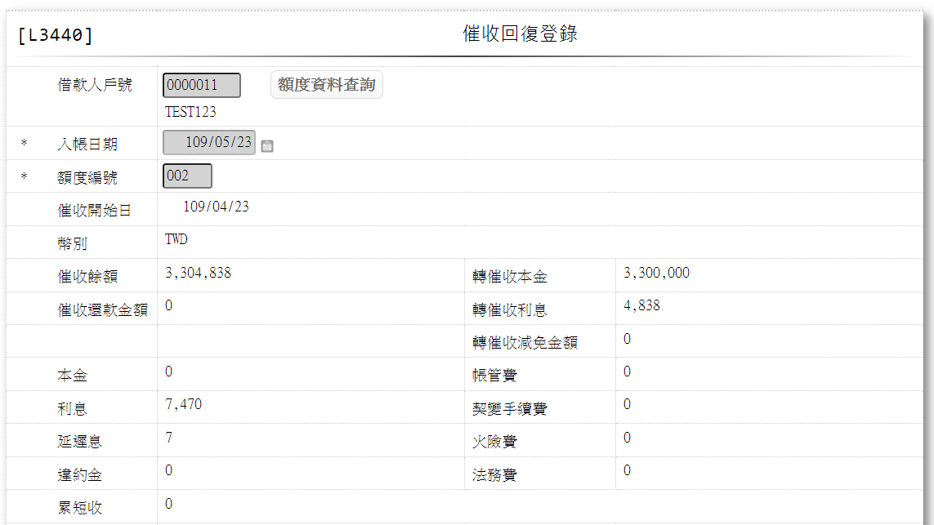 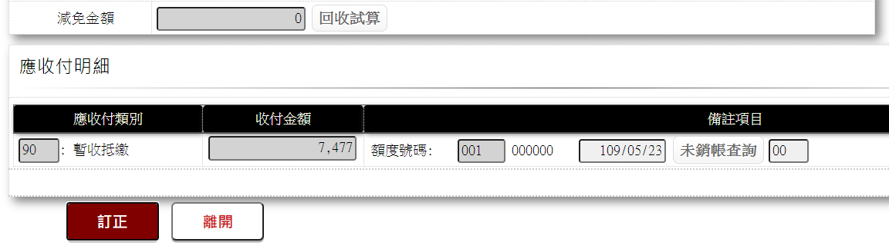

* 輸入畫面按鈕說明-訂正

|  |  |  |
| --- | --- | --- |
| 序號 | 按鈕名稱 | 功能說明 |
| 1 | 訂正 | 訂正催收回復資料  <<檢查說明>>  1.檢查此筆是否存在[交易暫存檔],若不存在顯示錯誤訊息:”E0001,查詢資料不存在(交易暫存檔 分行別 交易員代號 交易序號)”  2.此[額度]於[額度主檔]不可為待放行狀態,否則顯示錯誤訊息:”E0021,該筆資料待放行中(額度檔 戶號 額度編號)”  3.此[撥款]於[放款主檔]不可為待放行狀態,否則顯示錯誤訊息:”E0021,該筆資料待放行中(額度檔 戶號 額度編號 撥款序號)”  <<成功處理說明>>  1.額度[循環動用]為[1.循環動用]須還原[額度主檔]的已動用額度餘額(UtilBal)  2.還原撥款主檔  3.註記交易內容檔  4.還原催收檔  5.帳務處理 |
| 2 | 離開 | 關閉此畫面 |

* 輸入畫面資料說明-訂正

|  |  |  |  |  |  |  |  |
| --- | --- | --- | --- | --- | --- | --- | --- |
| 序號 | 欄位 | 說明 | | | | | 處理邏輯及注意事項 |
| 資料長度 | 預設值 | 選單內容 | 必填 | R/W |
| 1 | 借款人戶號 |  |  |  |  | R | 1.自動顯示原值 |
|  | 戶名 |  |  |  |  | R | 1.自動顯示原值 |
| 2 | 統一編號 |  |  |  |  | R | 1.自動顯示原值 |
|  | 戶名 |  |  |  |  | R | 1.自動顯示原值 |
| 3 | 核准號碼 |  |  |  |  | R | 1.自動顯示原值 |
|  | 戶名 |  |  |  |  | R | 1.自動顯示原值 |
| 4 | 入帳日期 |  |  |  |  | R | 1.自動顯示原值 |
| 5 | 額度號碼 |  |  |  |  | R | 1.自動顯示原值 |
| 6 | 催收開始日 |  |  |  |  | R | 1.自動顯示原值 |
| 7 | 幣別 |  |  |  |  | R | 1.自動顯示原值 |
| 8 | 催收餘額 |  |  |  |  | R | 1.自動顯示原值 |
| 9 | 轉催收本金 |  |  |  |  | R | 1.自動顯示原值 |
| 10 | 催收還款金額 |  |  |  |  | R | 1.自動顯示原值 |
| 11 | 轉催收利息 |  |  |  |  | R | 1.自動顯示原值 |
| 12 | 轉催收減免金額 |  |  |  |  | R | 1.自動顯示原值 |
| 13 | 本金 |  |  |  |  | R | 1.自動顯示原值 |
| 14 | 帳管費 |  |  |  |  | R | 1.自動顯示原值 |
| 15 | 利息 |  |  |  |  | R | 1.自動顯示原值 |
| 16 | 契變手續費 |  |  |  |  | R | 1.自動顯示原值 |
| 17 | 延遲息 |  |  |  |  | R | 1.自動顯示原值 |
| 18 | 火險費 |  |  |  |  | R | 1.自動顯示原值 |
| 19 | 違約金 |  |  |  |  | R | 1.自動顯示原值 |
| 20 | 法務費 |  |  |  |  | R | 1.自動顯示原值 |
| 21 | 累短收 |  |  |  |  | R | 1.自動顯示原值 |
| 22 | 減免金額 |  |  |  |  | R | 1.自動顯示原值 |
| 應收付明細(多筆) | | |  |  |  |  |  |
| 23 | 應收付類別 |  |  |  |  | R | 1.自動顯示原值 |
| 24 | 收付金額 |  |  |  |  | R | 1.自動顯示原值 |
| 25 | 備註項目-額度號碼 |  |  |  |  | R | 1.自動顯示原值 |
| 26 | 短收 |  |  |  |  | R | 1.自動顯示原值 |

* 帳務說明

借: 收付欄 (請參考共同作業)

擔保放款-短期擔保放款 (13220-31454)

擔保放款-中期擔保放款 (13220-31466)

擔保放款-長期擔保放款-一般件 (13220-34458)

擔保放款-長期擔保放款-無自用住宅放款 (13220-45459)

擔保放款-短期擔保放款-利變年金 (13220-77351)

擔保放款-中期擔保放款-利變年金 (13220-77352)

擔保放款-長期擔保放款-利變年金 (13220-77353)

擔保放款-無自用住宅放款-利變年金 (13220-77354)

貸: 催收款項-放款部 (18220-31995)

催收款項-放款部-利變年金 (18220-77350)

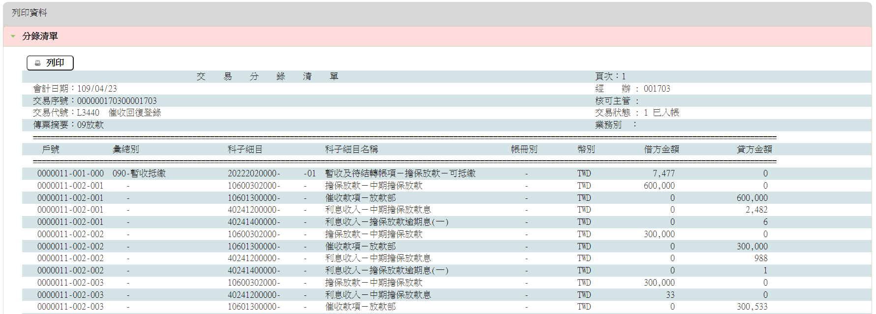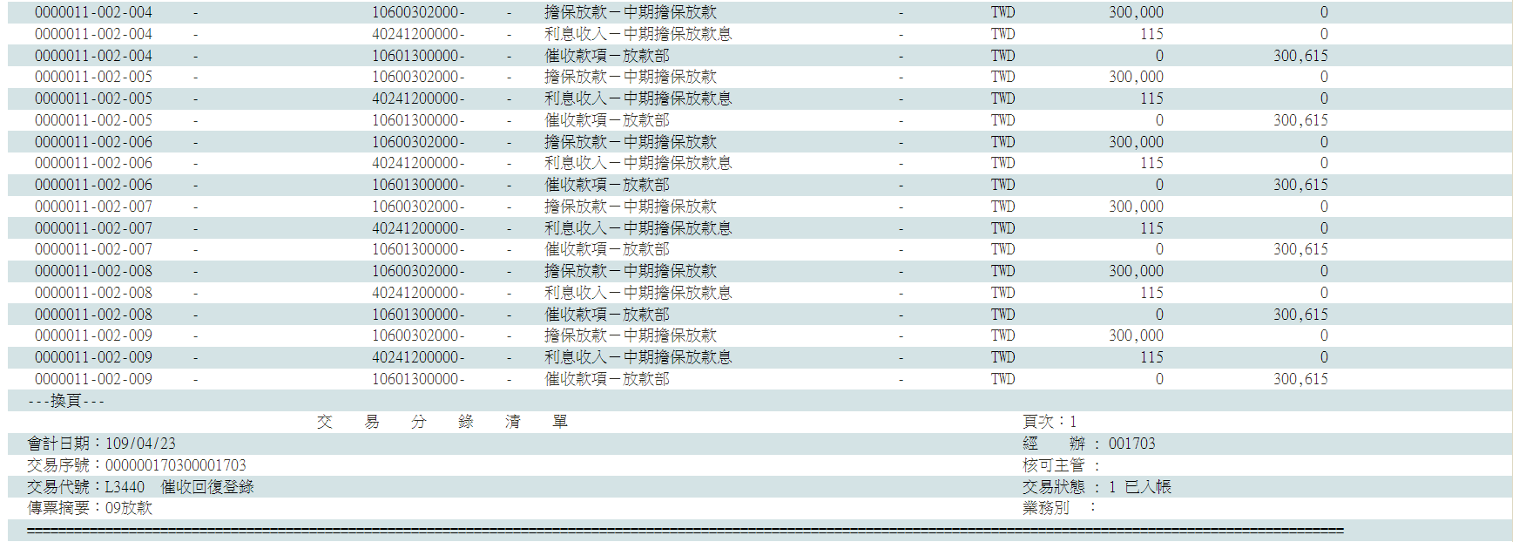



# 第4章 其他與附件

## 4.1 其他

N/A

## 4.2 附件

N/A